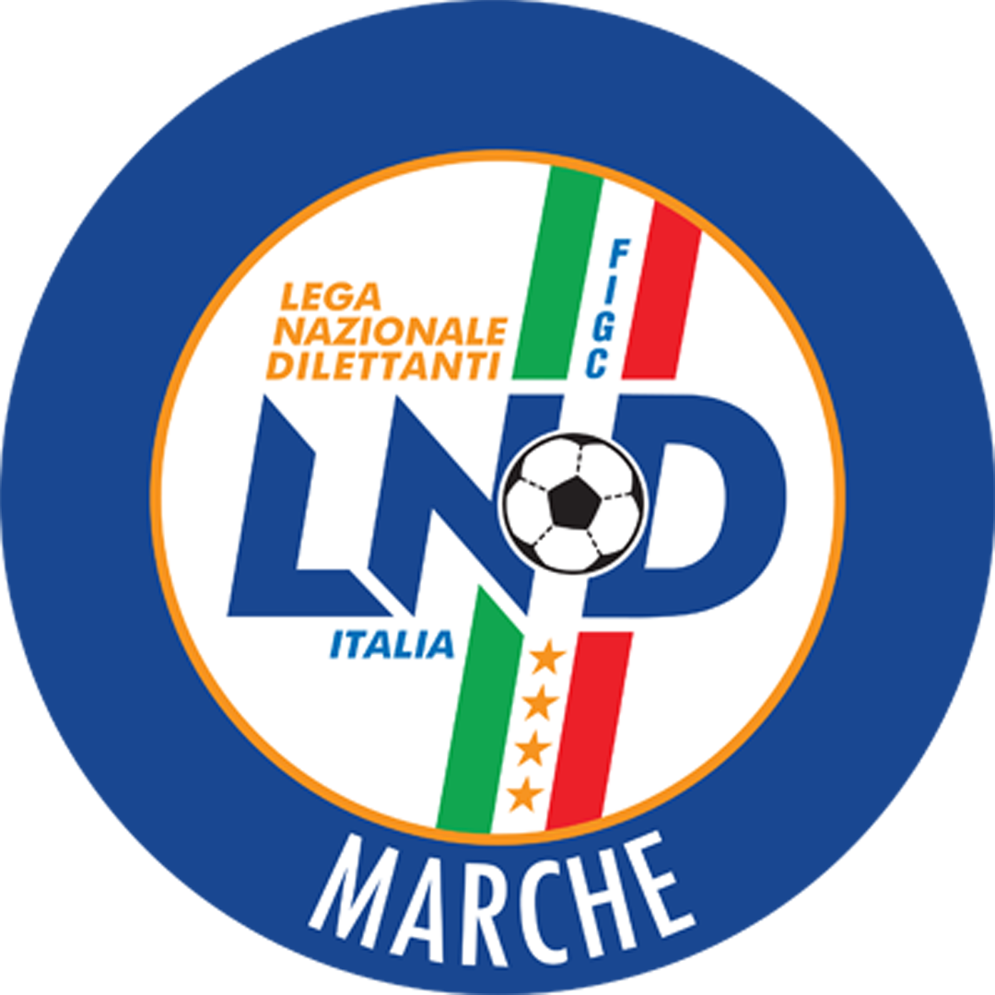 | Federazione Italiana Giuoco Calcio  Lega Nazionale Dilettanti  Comitato Regionale Marche  Via Schiavoni, snc - 60131 ANCONA  CENTRALINO: 071 285601 - FAX: 071 28560403  sito internet: www.figcmarche.it  e-mail: crlnd.marche01@figc.it – pec: marche@pec.figcmarche.it
Stagione Sportiva 2018/2019
Comunicato Ufficiale N° 3 del 13/07/2018

COMUNICAZIONI DELLA F.I.G.C.

COMUNICATO UFFICIALE NR. 1 E NR. 2 SETTORE GIOVANILE E SCOLASTICO
Si comunica che il Settore Giovanile e Scolastico/FIGC ha pubblicato i C.U. e relativi allegati in epigrafe, consultabili ai seguenti link dove è possibile effettuare anche il download degli stessi :
- http://www.figc.it/it/3332/2538451/ComunicatoSGS.shtml ( C.U. nr. 1 e relativi allegati)
- http://www.figc.it/it/3332/2543024/ComunicatoSGS.shtml ( C.U. nr. 2 e relativi allegati)
Si allegano al presente C.U. i soli file inerenti il C.U. nr. 1 e nr. 2

Pubblicato in Ancona ed affisso all’albo del C.R. M. il 13/07/2018.

Il Segretario  (Angelo Castellana) | Il Presidente  (Paolo Cellini)

